
5 dana / 3 noćenja
CINQUE TERRE &
TOSKANA
21.05.-25.05.2025

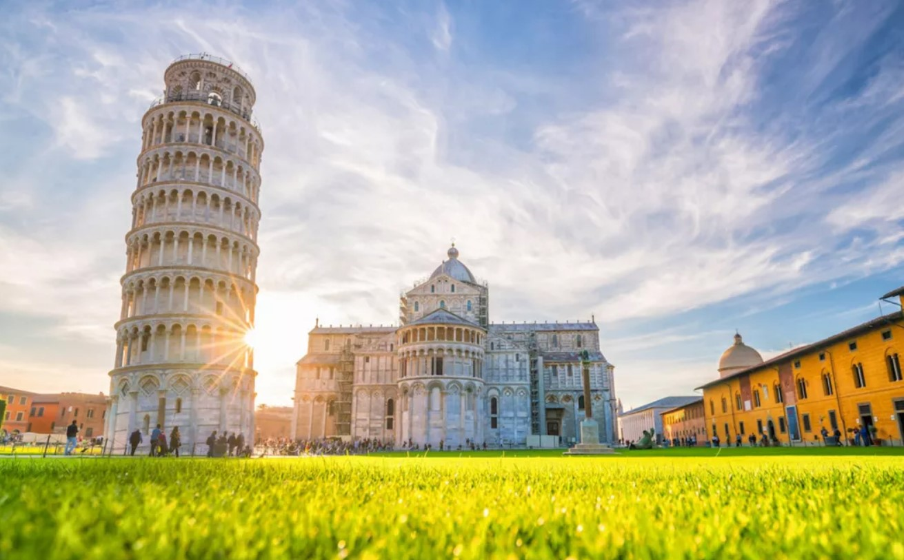
Cijena – 389 KM -
- za prijave i uplate avansa do 21.04.2025 cijena – 359 KM –
Mogućnost plaćanja na rate!

PROGRAM PUTOVANJA:
1.DAN- BiH - ITALIJA - 21.05.2025-SRIJEDA
Polazak putnika autobusom u poslije podnevnim satima iz Sarajeva, Visokog, Zenice, Doboja, Gračanice, Lukavca, Tuzle, Srebrenika, Ormanice, Brčkog i Orašja. Noćna vožnja preko Hrvatske i Slovenije sa pauzama po želji grupe.
2.DAN- PADOVA – MONTECATINI - 22.05.2025-ČETVRTAK
Vožnja kroz Sloveniju i Italiju, uz usputna zaustavljanja do Padove. Slijedi kraći obilazak grada sa vodičem: crkva sv. Antonija, Prato della Valle, palazzo della Ragione, piazza dei Signori, Gran Guardia, palazzo del Capitano. Nakon obilaska slobodno vrijeme za individualne aktivnosti. Polazak prema Montecatini termama. Smještaj u hotel. Slobodno vrijeme. Noćenje.
3.DAN-MONTECATINI– CINQUE TERRE - 23.05.2025-PETAK
Doručak. Fakultativni cjelodnevni izlet u Cinque Terre. Ulazimo u Liguriju i dolazimo u grad La Spezia. Cinque Terre su jedno od najslikovitijih i najpoznatijih mediteranskih mjesta Italije, a sastoje se od malih ribarskih naselja Riomaggiore, Manarola, Corniglia, Vernazza i Monterosso. Nalaze se na strmim liticama obale Toskane i idealna su destinacija za one koji žele iskusiti sve čari malih talijanskih sela. Zbog svoje izoliranosti, do nekih mjesta je moguće doći samo vozom. U La Speziji se ukrcavamo na voz, a svako mjesto predstavlja jednu stanicu voza. Prva stanica na kojoj silazimo je Riomaggiore, najjužnije selo u parku. Slobodno vrijeme za šetnju. Staza ljubavi povezuje Riomaggiore sa sljedećim selom, Manarolom koja ima predivnu prirodnu luku na koju je dograđen mol za lučicu malih čamaca koji se lagano odmaraju zaštićeni od vjetrova. Boravak u Manaroli je možda i najljepši, jer su vidici oko njega najljepši. Pauza za kafu i fotografisanje. Slobodno vrijeme za istraživanje ostalih mjesta te ručak ili aperitiv. Nakon slobodnog vremena slijedi povratak vozom u La Speziju i dalje autobusom prema Motecatini Termama. Slobodno vrijeme. Noćenje.
4.DAN- MONTECATINI – FIRENZA - 24.05.2025-SUBOTA
Doručak. Fakultativni cjelodnevni izlet u Firencu. Izlet autobusom i vozom u srce Toskane, svjetsko sjedište kulture i umjetnosti. Miješana vožnja autobusom i vozom brza je i udobna i vodi nas u centar grada: na stanici Santa Maria Novella izlazimo i krećemo u razgled grada s lokalnim vodičem u kojem ćemo se upoznati sa znamenitostima kao što su: katedrala Santa Maria del Fiore – krstionica – Giottov zvonik – crkva Santa Croce – Ponte Vecchio – Piazza della Signoria i brojni drugi dragulji Firence. Predlažemo posjet slavnoj galeriji Uffizi s našim lokalnim vodičem. Slobodno vrijeme možete utrošiti u šetnju do najveće tržnice u gradu, Mercato centrale, gdje ćete probati izvrsne delicije – od tripica, porchetta sendviča, pizze, svježe izrađene tjestenine te drugih slanih i slatkih delicija. Ako ste gurman, zaista nezaobilazno mjesto. Odmah pokraj tržnice nalaze se i štandovi s brojnim vrhunskim predmetima od prave kože po kojima je Firenca poznata, pa isprobajte svoju moć cjenkanja i počastite se komadom od toskanske kože! Kad ste već blizu zavirite u dvorište crkve San Lorenzo koje ima prekrasan klaustar. Možete posjetiti uz doplatu i crkvu te kapelu Medici gdje se nalaze grobnice čuvene obitelji Medici na kojoj je radio i Michelangelo. Prošetajte do najljepšeg trga u Firenci – Piazzale Michelangelo. Uspon je mrvicu zahtjevniji, ali pogled s terase neponovljiv je i čaroban! Uživajte u fenomenalnom pogledu s jedne od terasa kafića. Potom se spustite kroz ružičnjak u četvrt Oltrarno, prošećite do Palazzo Pitti, koja je bila povezana hodnikom koji je napravio Vasari do glavne palače obitelji Medici – Palazzo Vecchio. Ako volite botaničke vrtove i prirodu, preporučujemo da posjetite vrtove Boboli. Povratak vozom i autobusom u Montecatini. Slobodno vrijeme. Noćenje.
5.DAN- MONTECATINI – PISA- BiH - 25.05.2025-NEDJELJA
Doručak. Odjava iz hotela, krećemo prema Pisi. Stižemo na Trg čudesa sa slavnom krstionicom, katedralom, grobljem i najslavnijim među njima, Kosim tornjem. Toranj visok 56 metara zapravo je zvonik katedrale, a danas je nakošen oko 4 metra od svoje vertikalne osi. Ako se niste fotografirali barem jednom „gurajući“ toranj, kao da niste bili u Toskani. Preporuka je da posjetite katedralu, ulaz je besplatan, ali posjetite i krstionicu ili gotičko groblje sa zemljom dovezenom s Golgote. Ako želite posjetiti toranj savjetujemo da ulaznice nabavite unaprijed, jer su redovi veliki. Povratak u hotel. Nastavljamo putovanje prema BiH. Vožnja kroz Italiju, Sloveniju i Hrvatsku. Dolazak se očekuje u kasnim večernjim/ranim jutarnjim satima. Kraj putovanja.

ARANŽMAN RAĐEN NA BAZI 40 OSOBA

Napomene:
- Svaki putnik mora imati uplaćeno putničko zdravstveno osiguranje (vlastito ili putem agencije)
- Za realizaciju fakultativnih izleta minimalan broj prijavljenih je 25osoba.
- Krajnji rok za obavještenje o otkazu putovanja je 15 dana prije planiranog polaska
- Redoslijed prijava određuje i raspored sjedita u autobusu
- Organizator putovanja ne snosi odgovornost za stvari i prtljag putnika u toku putovanja i u samim hotelima. Putnik može da osigura svoj prtljag kod nadležnih osiguvarajućih kuća po uslovima istih
- Putnici se mole da vode računa o svojim putnim ispravama, novcu i drugim ličnim stvarima u toku trajanja aranžmana. Svaki putnik je dužan samostalno provjeriti važnost svojih dokumenata i provjeriti zakonske regulative oko ulaska u zemlje evropske unije.
- Transfer iz gradova: Sarajevo, Visoko iznosi - 40,00KM, transfer iz Zenice iznosi – 30,00KM transfer iz Doboja iznosi 10,00KM

Aranžman obuhata:  - Prevoz autobusom turističke klase (klima, TV, video, WC) na navedenoj relaciji, prema programu  - Smeštaj u 1/2, 1/3 sobama u hotelu 3* u Montecatini termama, na bazi tri noćenja sa doručkom (doručak – švedski sto)  - Gratis obilazak Padove sa vodičem  - Vodič tokom putovanja  - Pratilac tokom putovanja  - Troškovi organizacije i realizacije putovanja  - PDV | Aranžman ne obuhvata  - Putničko zdravstveno osiguranje 15KM (za osobe preko 60 godina dupla polica)  - Fakultativni izleti (Cinque Terre 40,00 Eura, Firenza 30,00 Eura, Pisa 25,00 Eura)  - PAKET IZLETA 80,00 EURA (svi izleti)  - Doplata za jednokrevetnu sobu – 120,00KM  - Hotelska taksa 8,00 Eura (plaća se na recepciji)

